**附录 课后习题参考答案**

# 实验要求

1. 分组评分，每人都必须积极参与，并会讲解理解所有程序的核心功能；
2. 每次撰写实验报告，每次完成5个小实验组长可举手登分；但总实验报告期末统一提交，并按贡献度排名，报告里写好贡献系数；表现差劲的组员，组里可以投票让其out。
3. 实验报告格式：每次实验报告三大论，其一，每个小实验的任务要求；其二，主要核心程序或者方法技术；其三，实施后运行的截图。（每个小实验都要有）
4. 所有程序按照我任务的名称命名，放进以组命名的文件夹，期末统一提交；
5. ……

# 实验一

## 实验目标

了解程序运行运算来确定时间复杂度的评价，掌握事前分析中的程序步分析算法、掌握递归与分治策略，能用递归与分治方法解决实际问题，如最大公约数等。

## 实验内容

1. 自己电脑安装VS或VC、或Dev-C++
2. 三种方法实现两个数最大公约数；
3. 输出n个数的最大公约数
4. 输出两个数的最小公倍数；
5. 计算n！

## 作业

* + 1. 输出1000内质数的程序。
    2. 求解鸡兔同龙问题。

# 实验二

## 实验目标

了解程序运行运算来确定时间复杂度的评价，掌握事前分析中的程序步分析算法、掌握递归与分治策略，能用递归与分治方法解决实际问题，如汉诺塔等。

## 实验内容

1. 输出斐波那契数列；
2. 输出一个整数划分；
3. 汉诺塔移动次数递归设计；
4. 求两个矩阵乘积；
5. 输出m+n个分别手持50元与100元买票可找开钱的排序数量
6. 实现排列A(n,m)递归程序设计：p(n,m)=n(n-1)(n-2)……(n-m+1)= n!/(n-m)!(规定0!=1)
7. 实现组合C(n,m)递归程序设计：C(n,m)=P(n,m)/P(m,m) =n!/m!(n-m)!

## 作业

* + 1. 随机产生一个某整数范围内的数组，随机产生一个该范围内整数，并查找该数在数组中的位置；
    2. 随机产生一个数组，并用快速排序法排序输出。

# 实验三

## 实验目标

了解程序运行运算来确定时间复杂度的评价，掌握事前分析中的程序步分析算法、掌握动态规划算法，能用动态规算算法解决实际问题，如最长公共子序列等。

## 实验内容

1. 输出2^k循环赛日程表；
2. 最长公共子序列：给定两个字符串，求解这两个字符串的最长公共子序列（Longest Common Sequence）。比如字符串1）：BDCABA；字符串2）：ABCBDAB；则这两个字符串的最长公共子序列长度为4，最长公共子序列是：BCBA（不连续）
3. 寻找两个或多个已知字符串最长的子串；（连续）
4. 动态规划法实现0-1背包问题。

# 实验四

## 实验目标

理解贪心算法的思想，原理，掌握贪心算法解决实际问题，如活动安排，单元最短路径搜寻、多机调度安排等。

## 实验内容

1. 参照P86-87，设计安排活动算法程序；
2. 贪心算法实现可拆分背包问题；
3. 贪心算法搜寻单源最短路径；
4. 贪心算法设计多机调度问题，P105。

## 作业

1. 用Prim算法或者Kruskal算法构造最小生成树，参照P101-104；
2. 贪心算法解决最优装载问题。

# 实验五

## 实验目标

理解回溯算法的思想，原理，掌握回溯算法解决实际问题的方法，如回溯算法如何解决装载问题、连续邮资问题等。

## 实验内容

1. 参照P128，设计批处理作业调度问题程序；
2. 参照P131，设计n皇后问题程序；
3. 参照P141，设计TSP售货员问题程序；
4. 参照P147，设计连续邮资问题程序。

## 作业

1. 参照P138，设计图着色问题程序；
2. 参照P120，设计装载问题程序。

# 实验六

## 实验目标

理解掌握分支限界法思想，原理，能够设计程序解决实际问题，如分支限界法如何解决单源最短路径问题、装载问题等。

## 实验内容

1. 参照P156，设计分支限界法程序解决单源最短路径问题；

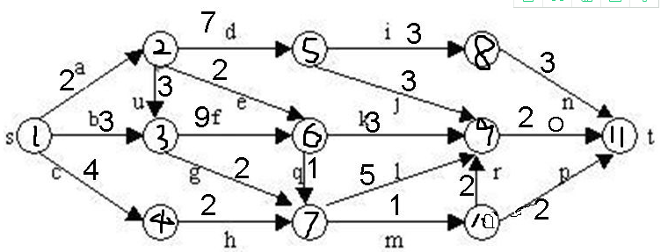

1. 参照P159，设计分支限界法程序解决装载问题；
2. 参照P171，设计分支限界法程序解决0-1背包问题；
3. 参照P179，设计分支限界法程序解决TSP问题。

## 作业

1. 参照P184，设计分支限界法程序解决两机 Flowshop问题；

# 实验七

## 实验目标

理解概率算法的思想，原理，掌握概率算法模拟PI，定积分的算法设计及程序。

## 实验内容

1. 设计一个概率算法及程序，模拟Pi的值（参考教材P193）。
2. 设计蒙特卡罗算法计算定积分。[0,1]。（参考教材P94）。
3. 概率算法，设计n皇后问题程序；参照教材P206，
4. 设计程序，检验某数是否为素数。
5. 牛顿法： 求解方程x4 -3x3+1.5x2-4.0=0（小数点两位）；
6. 利用二分法： 求解方程x4 -3x3+1.5x2-4.0=0（小数点两位）；

# 实验八

1. 整理实验总报告；
2. 实验报告有贡献系数分配，合计为1；
3. 实验报告注意格式，程序能够运行；
4. 提交实验总报告，及其每一个原程序代码。

作业：找出任意数码字符串中，每个数码前面比它小的数码个数组成新的数组。如：168439 012115